**Le destin de Chrysanthème**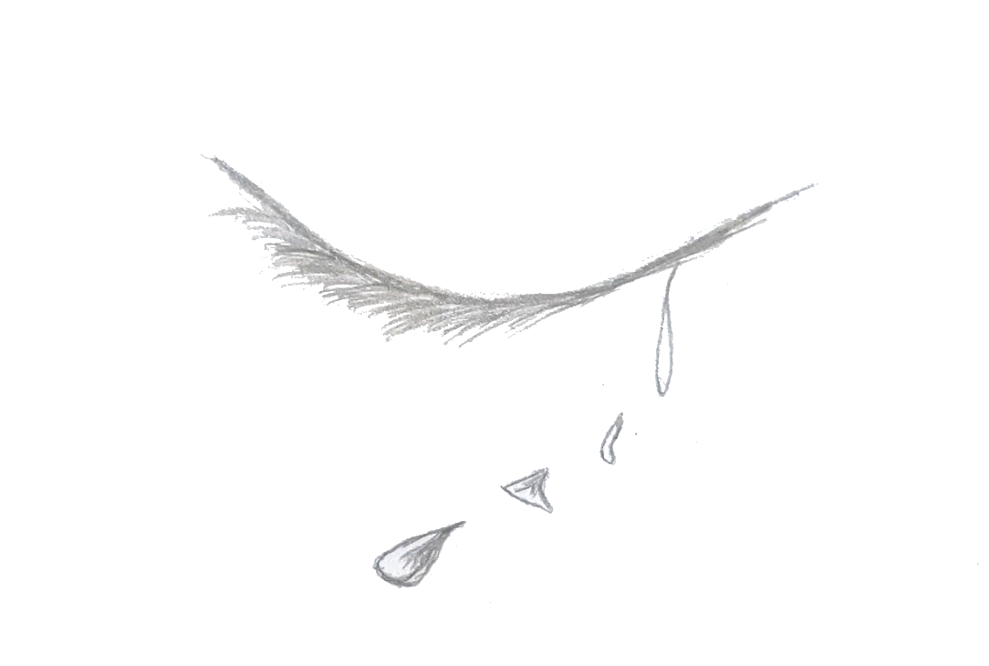

*Par K7, sur une idée de KcoQuidam pour le Neuvième Défi Trois Fois Forgé de PTGPTB. Ce jeu est placé sous licence Creative Commons BY-SA-NC.*

*Illustrations de KcoQuidam.*

Nous pensions que le combat contre les forces du Mal était terminé. De retour à la Citadelle, nous célébrions notre victoire, mais tandis que nous nous enivrions de chansons et de danse, Chrysanthème notre mage consultait les ouvrages de la bibliothèque, à la recherche d'une réponse. En effet, en portant le coup final à Anagarthème, le seigneur du mal, il était tombé inconscient. “Une rune inconnue m'a embrasé l'esprit”, avait-il dit à son réveil. Le lendemain de la fête, nous l'avons trouvé prostré dans la bibliothèque. Il avait découvert le pouvoir de cette rune. Le mal n’avait pas été vaincu. Il avait été scellé dans son âme. Anagarthème avait réussi à tisser un sortilège lui permettant de se projeter au plus profond du corps et de l'esprit de la personne la plus proche lorsqu'il mourrait. Chrysanthème était maudits, et aucun sort connu ne pouvait purifier son âme. Mais le pire, c'est que si Chrysanthème succombait à son tour,, Anagarthème se projetterait de nouveau dans le corps et l'âme d'un autre hôte, et ainsi de suite. Notre mage décida de partir vers le Gouffre de l’oubli, tout au Nord du monde, avant que le Mal ne prenne le contrôle. En effet, ce gouffre est le seul endroit connu capable d'annihiler une âme, lui empêchant à jamais l'accès aux cieux et la reconnaissance des siens (car ses victimes sont oubliées de tous ceux qui les ont connus). Nous qui avions partagé le chemin de Chrysanthème jusqu'à ce que nous avions cru être notre ultime combat avons repris la route afin d’accompagner notre camarade jusqu’au lieu de son sacrifice. Nous savons mieux que quiconque qu'une vie n'est rien face au péril que représente le Mal. Nous avons peur. Seule notre union indéfectible nous permettra de trouver le courage nécessaire à l’épreuve qui nous attend. Il le faut.

*- - - - - - - - - - - - - - - - - - - - -*Chrysanthème est un jeu pour 4 personnes ou plus. L'une d'entre elle joue Chrysanthème. La MJ décrira les étapes se trouvant sur la route et les manifestations du Mal qui perdurent dans les terres. Les autres jouent le rôle des personnes accompagnant Chrysanthème jusqu’au Gouffre de l’oubli.

**Nos émotions**Le jeu se joue avec un paquet de cartes classique par joueuse. Le dos des cartes doit permettre de différencier les différents paquets car les cartes ne seront jamais utilisées tel quel, mais toujours mélangées avec des cartes provenant d'autres paquets. Il faut toutefois pouvoir distinguer quelles cartes proviennent de quel paquet. Au début de la partie, un paquet collectif est formé en y intégrant huit cartes provenant de celui de chaque joueuse. Chacune d'elle choisit librement et secrètement les huit cartes qu'elle souhaite intégrer au paquet collectif.

Les trèfles représentent le doute, les piques la certitude, les carreaux l'empathie et les cœurs la rage. Le paquet collectif est gardé derrière son écran par la MJ, qui à la chargé de le mélanger.

À chaque fois que le groupe effectue un repos, chaque membre du groupe ajoute secrètement des cartes de son choix au paquet collectif, de façon à ce que celui-ci contienne de nouveau huit cartes de chaque joueuse.

Les joueuses n'ont jamais le droit de s'exprimer quant aux cartes qu'elles ont intégrées au paquet.  
  
**Nos actions**Quand un PJ entreprend une action importante au résultat incertain, la MJ pioche une carte du paquet collectif et la montre au groupe. La joueuse ayant tenté l'action peut accepter le tirage ou en demander un autre, sans limite. Un carte tirée est toujours mise de côté définitivement et ne pourra plus servir.

Tirer un trèfle permet de récolter des informations, d'échapper à un piège ou de faire preuve de ruse. Les piques permettent de faire preuve de sang-froid et d'influencer autrui par sa force de caractère. Les carreaux permettent d'aider, de soigner ou de comprendre autrui. Enfin, les cœurs permettent de triompher d'une injustice ou d'effectuer des actions physiquement ou psychologiquement violentes.

Dans certaines situations, une seule couleur peut offrir un résultat positif. Dans d'autres, plusieurs le permettent. La MJ est encouragée à effectuer un arbitrage spécifique à la carte qui a été tiré, et à ne pas se contenter d'une simple logique échec/réussite.

Dans le cas d'une action particulièrement difficile, la MJ peut considérer que la carte tirée doit avoir au minimum une certaine valeur pour que le résultat de l'action soit positif.

Un personnage peut décider de résoudre positivement une action sans tirer de carte (ou après un tirage désavantageux, qui est donc ignoré) en acceptant d'en payer le prix. Il est possible d'effectuer ce sacrifice pour l'action d'un autre personnage. Le prix à payer peut ou non être annoncé par la MJ. Plus l'action est difficile et héroïque, plus le coup en est grand. Cela peut aller de la perte d'un objet (voir moins) à la mort (voir pire).

Chrysanthème peut résoudre n’importe quelle situation en invoquant sa magie, qui est surpuissante depuis qu'Anagarthème l'habite. Malheureusement, elle doit en limiter l'usage sous peine de céder au Mal. Lorsque Chrysanthème veut lancer un sort, la MJ annonce laquelle des couleurs devra être tirée pour effectuer son sortilège. Par exemple, Trèfle pour la divination, Pique pour l'influence mentale et le contrôle météorologique, Carreau pour le soin et la télépathie, et Cœur pour la magie de combat. Ensuite Chrysanthème décide s’iel lance son sort ou non. Si iel choisit d'utiliser sa magie, la MJ pioche des cartes, une par une, jusqu’à tirer la bonne. Toutes les cartes ainsi tirées sont détruites. Si le paquet se vide sans que la bonne carte soit tirée, le Mal prend le contrôle (voir plus loin).

**Le départ**En dehors de Chrysanthème, chaque personnage choisit un nom, quel lien l’unit au mage et quelle compétence iel possède qui a servi contre le Mal (il n’y a pas d’autre mage que Chrysanthème). Deux fois dans la partie, iel pourra l'utiliser pour résoudre une situation à son avantage sans effectuer de tirage (ou malgré un tirage désavantageux, qui sera donc ignoré). Une fois la compétence déterminée, chaque personnage exprime un espoir et/ou une peur et/ou un regret. Ensuite, chaque joueuse confie secrètement huit cartes de son choix provenant de son paquet à la MJ pour qu'elle constitue le paquet collectif.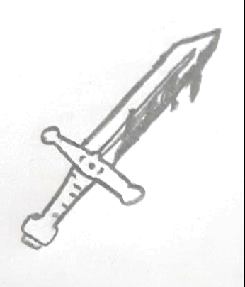

**Le chemin**

Sur le chemin, le groupe va faire face aux conséquences qui persistent même après la disparition d'Anagarthème : démons en déroute, communautés devant faire face à des pénuries de vivres, malédictions ayant perdu leur sens, etc. Il est nécessaire d'emprunter des canyons étroits et des cavernes obscures pour ne pas être repéré par les démons volants qui cherchent à venger leur maître.  
  
La MJ devrait faire vivre 2 ou 3 étapes qui vont demander au groupe d’agir afin de continuer leur route.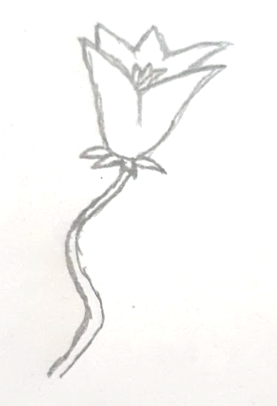

**La destination**

Au gouffre se trouve le dernier lieutenant du Mal. Son but est de fusionner avec son maître. Si Chrysanthème meurt et qu'il est la personne la plus proche à ce moment-là, l'âme d'Anagarthème en prend le contrôle et lui confère des pouvoirs magiques qu’il n'aura aucun scrupules à utiliser.

Juste avant le début de cette ultime confrontation, la MJ compte les cartes du paquet collectif puis s'isole avec le joueur ou la joueuse de Chrysanthème. Si l'une des couleurs représente strictement plus d'un tiers des cartes restantes, ou si il reste deux cartes ou moins, Chrysanthème est dors et déjà sous le contrôle du Mal. À partir de ce moment, son joueur ou sa joueuse joue en réalité Anagarthème. Son objectif principal est de ne surtout pas tomber dans le gouffre de l'oubli, et son objectif secondaire est à priori d'éliminer les camarades de Chrysanthème.

Une fois la MJ et la joueuse de Chrysanthème de retour, la confrontation finale est jouée. Chaque personnage agis à tour de rôle. À chaque fois que c'est à Chrysanthème d'effectuer son tour, chacun de ses compagnons confie une carte face cachée (provenant de leurs paquets individuels) à la MJ, qui tire aléatoirement l'une d'elle. Trèfle : piocher une autre carte. Si il n'y a que des Trèfles, tout le monde, Chrysanthème compris, passe son tour (donc le lieutenant du mal agit gratuitement). Pique ou Carreau : Chrysanthème agit normalement, et peut utiliser le paquet de carte collectif. Cœur : Chrysanthème ne peut pas utiliser le paquet collectif.

À tout moment, si toutes les autres joueuses sont unanime, elle peuvent interdire à Chrysanthème de continuer à piocher des cartes. Cela peut leur permettre, par exemple, d'éviter qu'Anagarthème vide l'intégralité du paquet, si elles pense qu'il a pris le contrôle de Chrysanthème…

Si la joueuse de Chrysanthème joue en réalité Anagarthème, elle peut décider de révéler sa véritable identité à tout moment. Elle ne pourra alors plus utiliser le paquet collectif, mais peut utiliser sa magie librement et réussit automatiquement toutes les actions qui aurait dû nécessiter un tirage, sauf en cas d’opposition directe réussie de la part d'un autre PJ. Cela nécessitera généralement un tirage de carte de la part de ce dernier.

Si Chrysanthème meurt et que la personne la plus proche est un PNJ, Anagarthème en prend le contrôle immédiatement. Si c'est un PJ, il garde le contrôle de lui-même du moment que l'un de ses trois derniers tirages était un pique. Si Anagarthème prend le contrôle, le PJ a droit à un nouveau tirage régulièrement (à la discrétion de la meneuse) pour tenter de reprendre le contrôle de lui-même. Si ce tirage lui permet d'obtenir un pique, il peut donc garder le contrôle de soi-même jusqu'à ses deux prochains tirages au minimum.

Si un personnage se retrouve au bord du gouffre et décide de plonger, ou chute malencontreusement, chaque joueuse peut décrire comment son personnage l'oublie. Si le Mal était logé dans son corps, il est définitivement vaincu.

Si, après l'ultime confrontation, Chrysanthème est toujours vivante et ne choisit pas de plonger, la MJ révèle les cartes restantes du paquet collectif. Si il y a deux cartes ou moins, Anagarthème prend le contrôle avec facilité. Ses pouvoirs magiques ne laissent que peu d'espoir aux héros. Si non, comptez la couleur la plus représentée. Si elle constitue strictement plus d'un tiers des cartes restantes, le destin suivant s'applique, en fonction de la couleur :

Trèfles : Chrysanthème (Anagarthème ?) ne sait plus iel-même s’iel est ou non Anagarthème (Chrysanthème ?). Ses compagnons (ennemis ?) et l'armée du Mal (son armée ?) sombrent dans la paranoïa.

Piques : le Mal a été semble-il annihilé par l'écrasante volonté de Chrysanthème et de ses camarades. Galvanisés, ils instaurent un empire bienveillant sur les ruines de la guerre. Toute remise en cause de son autorité sera écrasée dans le sang. Si le Anagarthème a déjà pris le contrôle, il est en réalité le maître de ce nouvel empire, ce que personne ne saurait soupçonner. Si non, il a effectivement été détruit.

Carreaux : Chrysanthème s'identifie à Anagarthème, qui finit par prendre le contrôle (si ce n'est déjà fait)

Cœurs : Anagarthème est détruit dans des souffrances atroces, mais ça ne suffit pas à Chrysanthème, qui se lancera dans une guerre vengeresse visant tous les complices direct et indirect du Mal… à moins que ce dernier ai déjà pris le contrôle : dans ce cas, c'est l'âme de Chrysanthème qui est détruite dans d'horrible tourment, et c'est le Mal qui va se venger de ses ennemis.

Si aucune des couleurs ne représente plus d'un tiers des cartes restantes, alors Chrysanthème parvient à dompter le mal qui habite son âme tout en conservant sa propre personnalité.

Dans tous les cas, décrivez l'épilogue collectivement.

La MJ a toute latitude pour décider que les destins décrits ci-dessus ne s'appliquent pas, si c'est justifié par les événements, à n'en point douter épiques, ayant eu lieu en jeu…

**Des étapes :**

Un champ de fleurs blanches, les tylènes, qui endorment les gens qui s’en approchent. Au centre, plusieurs personnes sont paisiblement en train de dépérir. Le contact des fleurs inflige des brûlures puis, en plusieurs heures, la chaire se dissout et est absorbée par ces plantes carnivores.

Des ruines emplies de démons lézards géants en chasse. Leurs yeux ne perçoivent que le mouvement et les sources de lumière vives, mais leur ouïe est très fortement développée.

Une communauté pille des ruines souterraines. Retrouver la clé runique nécessaire pour activer les différentes portes et traverser les ruines ne sera pas facile, et si la famille qui l'a récupéré apprend sa valeur, elle exigera un prix élevé.

Une vieille sage prétend avoir réussi à exorciser un démon qui avait pris possession de son chien, puis à l'apprivoiser, une fois qu'il eut repris sa propre forme, qui est monstrueuse.

Sur la route, le Mal prend temporairement le contrôle de Chrysanthème et fait apparaître de nouveaux démons qui s’en vont dévaster la région.

Un chevalier qui lui aussi voulait détruire le Mal rencontre le chemin du groupe. Sa propre équipe n’a pas survécu lors de leur dernier combat contre les démons. Il a été attiré par l'aura de mal qui émane de Chrysanthème. Il voudra sans doute la tuer, par la ruse si nécessaire, s’il n'est pas au courant que cela implique le transfert de l'âme d'Anagarthème.